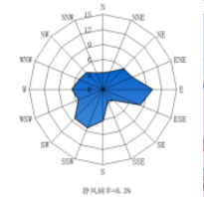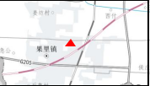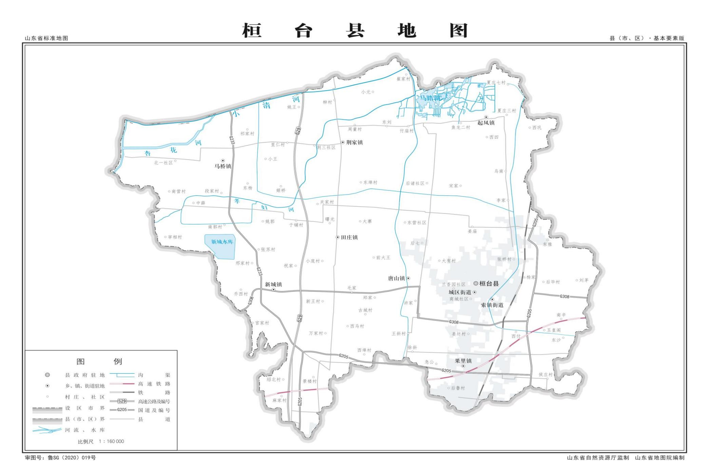

**附图1 项目地理位置图**

项目位置

E118°5′18.153″，N36°54′46.039″

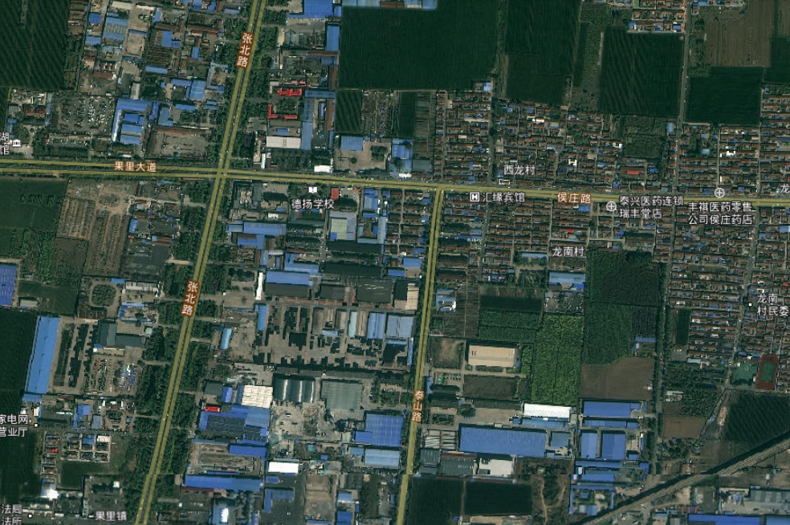

**图 例**

厂区范围：

敏感目标：

比例尺：1：4500

**500m**

**龙南村**

**410m**

**附图2 环境保护目标概况**

**德阳学校**

**115m**

**西龙村**

**85m**

项目位置

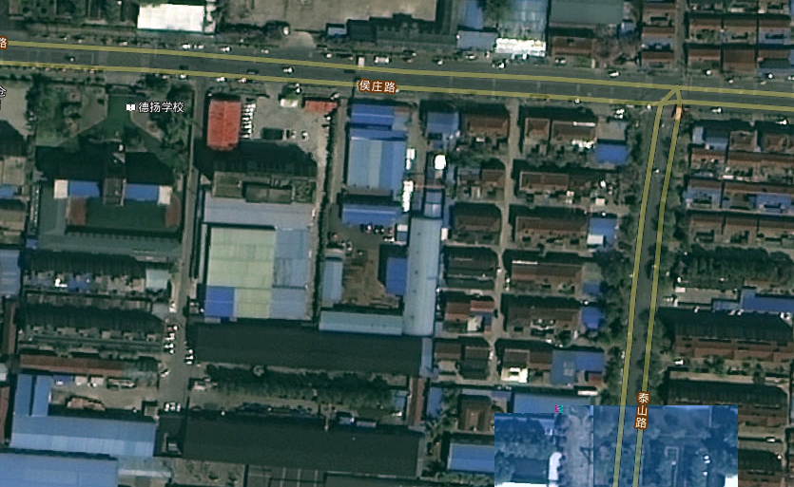

**淄博圣容纸制品有限公司在建厂房**

**山东赛特新材料股份有限公司**

**附图3 厂区近距离周边环境图（1：1200）**

**淄博圣容纸制品有限公司在建厂房**

**桓台润通金属材料有限公司**

**项目所在地**

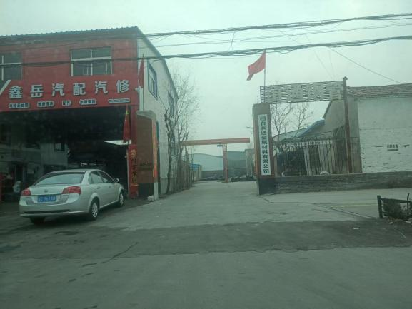

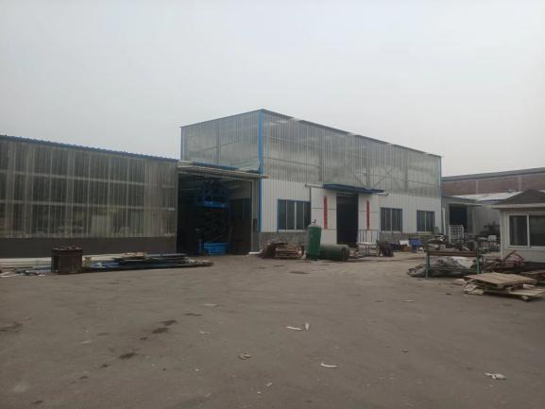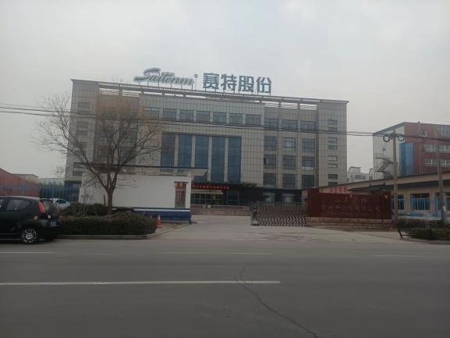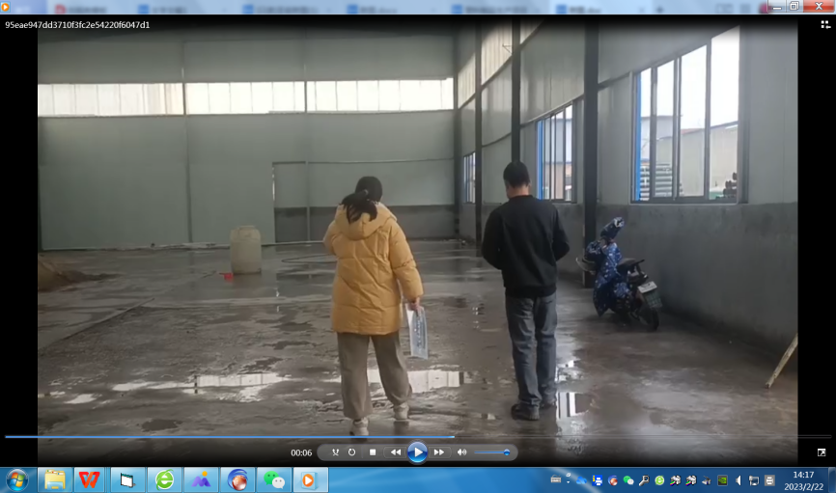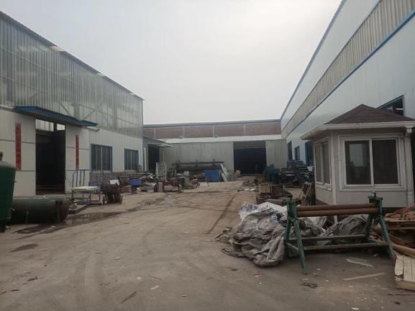

南 淄博圣容纸制品有限公司在建厂房

东 淄博圣容纸制品有限公司在建厂房

西 山东赛特新材料股份有限公司

北 桓台润通金属材料有限公司

厂区

**附图4 项目周边情况图**

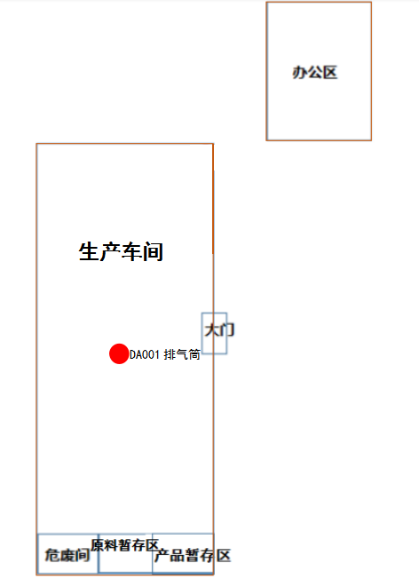

**附图5 平面布置图（1：200）**

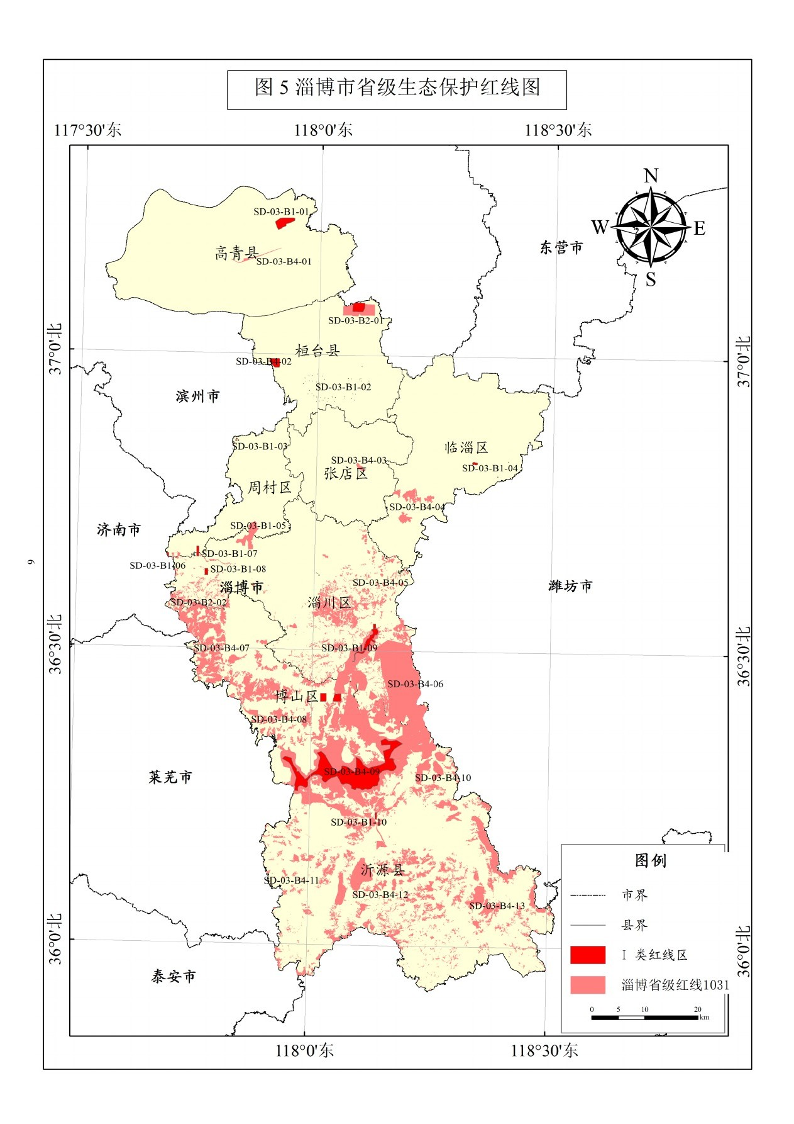

项目位置

**附图6 淄博市省级生态保护红线图**

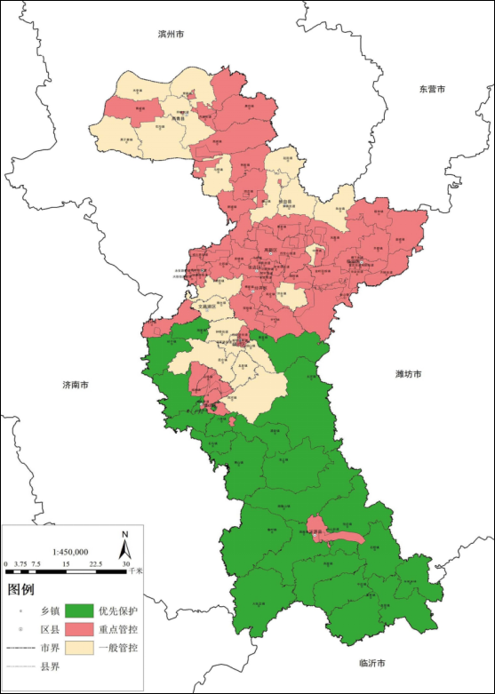

**附图7 淄博市环境管控单元图**

项目所在地

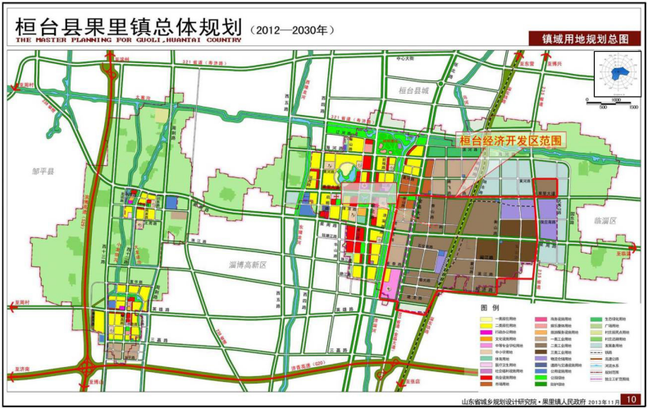

**项目所在地**

**附图8 桓台县果里镇总体规划图（2012-2030年）**

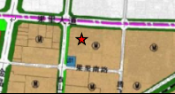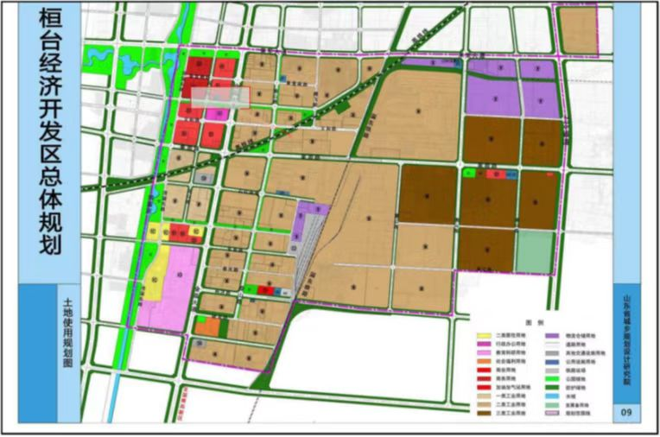

**项目所在地**

**附图9**  **桓台经济开发区总体规划图**

北